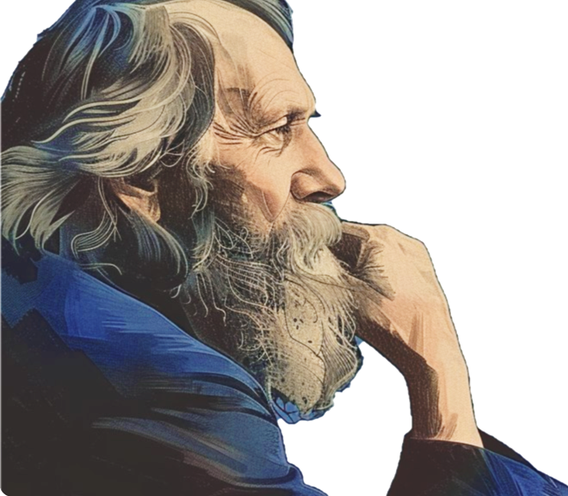

II Всероссийская научно-практическая конференция

Приоритетные направления развития образования
в условиях формирования технологического суверенитета

ПРОГРАММА

г. Тюмень

Уважаемые коллеги, дорогие друзья!

Благодарим Вас за участие во Всероссийской
научно-практической конференции «Приоритетные направления развития образования в условиях формирования технологического суверенитета».
Конференция проводится в 2026 году, объявленном Годом единства народов России, а также в Десятилетие науки и технологий в России.

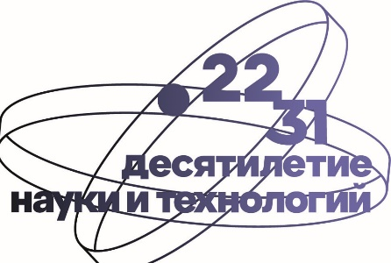

Организаторы конференции

Департамент образования и науки Тюменской области
ФГБОУ ВО «Российский государственный педагогический
университет им. А. И. Герцена»
ГАОУ ТО ДПО «Тюменский областной государственный институт развития регионального образования»
ФГАОУ ВО «Тюменский государственный университет»
Ишимский педагогический институт им. П.П. Ершова (филиал) ТюмГУ
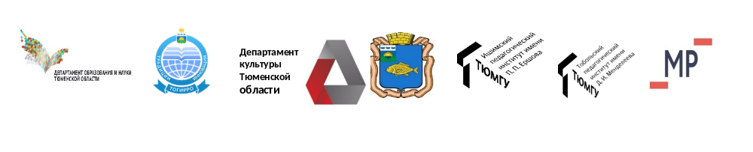
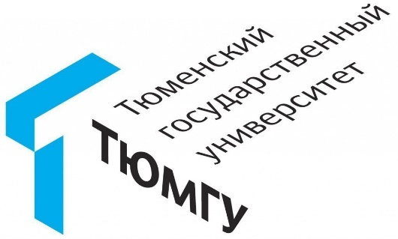
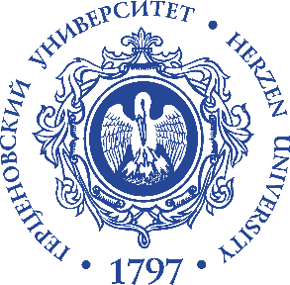
Тобольский педагогический институт им. Д.И. Менделеева (филиал) ТюмГУ

28 октября 2026 года
Место проведения:
г. Тюмень, МАОУ СОШ № 65, ул. Николая Ростовцева, д. 16 (корпус 3), актовый зал
ПЛЕНАРНОЕ ЗАСЕДАНИЕ

Ведущие:
Кускова Марина Валентиновна, кандидат педагогических наук, первый проректор ГАОУ ТО ДПО «Тюменский областной государственный институт развития регионального образования»,
г. Тюмень
Дегтярев Сергей Николаевич, доктор педагогических наук, учитель физики ГАОУ ТО «Физико-математическая школа»

09:00–10:00 | Регистрация участников, экскурсия по школьному  музею
09:00–10:00 |  | Презентационный ролик «О развитии образовательных  практик инженерно-технической подготовки в  Тюменской области»
10:05 – 10:20 | Приветственное слово ректора  Соловьёва Вера Константиновна, кандидат педагогических наук, ректор ГАОУ ТО ДПО «Тюменский областной государственный институт развития регионального образования», г. Тюмень
10:20 – 10:40 | Духовно-нравственная составляющая современного образования как фундамент технологического суверенитета и предупреждения терроризма в молодежной среде
 | Суртаева Надежда Николаевна, доктор педагогических наук, профессор кафедры естественно-математических дисциплин ГАОУ ТО ДПО «Тюменский областной государственный институт развития регионального образования», г. Тюмень
10:40 – 11:00 | Формирование социальной ответственности школьников в новой реальности  Дроботенко Юлия Борисовна, доктор педагогических наук, профессор, заведующий кафедрой педагогики ФГАОУ ВО «Омский государственный педагогический университет», г. Омск
11:00 – 11:20 | Цифровые двойники и моделирование как основа подготовки инженеров нового поколения для обеспечения технологического суверенитета  Шевелев Александр Павлович, доктор физико-математических наук, профессор Школы естественных наук ФГБОУ ВО «Тюменский государственный университет», г. Тюмень
11:20 – 11:40 | Трансформация математического образования в эпоху искусственного интеллекта  Шевляков Артем Николаевич, доктор физико-математических наук, профессор, заместитель директора по развитию Школы комньютерных наук ФГБОУ ВО «Тюменский государственный университет», г. Тюмень
11:40 – 12:00 | Использование воспитательного потенциала уроков математики для формирования у учащихся математического и инженерного мышления  Ниренбург Татьяна Леонидовна, кандидат педагогических наук, учитель высшей категории Санкт-Петербургского губернаторского физико-математического лицея № 30, методист, преподаватель СПб АППО им. Ушинского, старший федеральный эксперт ЕГЭ по математике, г. Санкт-Петербург
12:00 – 12:15 | Кому и зачем нужна математика в эпоху искусственного интеллекта  Вольфсон Георгий Игоревич, учитель математики «Физико-математического лицея» № 366, руководитель предметной комиссии ЕГЭ по математике, г. Санкт-Петербург  Школа – колледж – вуз – предприятие: профильный класс как начало инженерной траектории. Опыт Школы инженерного резерва ТИУ  Русских Дмитрий Александрович, директор Школы инженерного резерва ФГБОУ ВО «Тюменский индустриальный университет», г. Тюмень
12:15 – 12:30 | Обед
Секционная работа
(мастер-классы, презентации лучших педагогических практик)

СЕКЦИЯ 1
для учителей математики, физики, информатики, труда (технологии)

Место проведения:
г. Тюмень, МАОУ СОШ № 65, ул. Николая Ростовцева, д. 16 (корпус 3), актовый зал

Ведущие:
Каткова Ольга Анатольевна, кандидат педагогических наук, заведующий кафедрой
естественно-математических дисциплин ГАОУ ТО ДПО «Тюменский областной государственный
институт развития регионального образования», г. Тюмень
Кичигина Нина Анатольевна, доцент кафедры естественно-математических дисциплин
ГАОУ ТО ДПО «Тюменский областной государственный институт развития регионального
образования», г. Тюмень

13.00 – 15.00 |  | Подготовка к ЕГЭ на основе психологических закономерностей памяти  Дегтярев Сергей Николаевич, доктор педагогических наук, учитель физики ГАОУ ТО «Физико-математическая школа»
 |  | Обратные теоремы – не проходите мимо
 |  | Ниренбург Татьяна Леонидовна, кандидат педагогических наук, учитель высшей категории Санкт-Петербургского губернаторского физико-математического лицея № 30, методист, преподаватель СПб АППО им. Ушинского, старший федеральный эксперт ЕГЭ по математике, г. Санкт-Петербург
Геометрия в алгебре
Вольфсон Георгий Игоревич, учитель математики «Физико-математического лицея» № 366, руководитель предметной комиссии ЕГЭ по математике, г. Санкт-Петербург
Проектируем будущее: от школьного исследования к профессии и научному суверенитету страны
Каткова Ольга Анатольевна, кандидат педагогических наук, заведующий кафедрой естественно-математических дисциплин ГАОУ ТО ДПО «Тюменский областной государственный институт развития регионального образования», г. Тюмень
Актуальность формирования проектировочных умений педагога в условиях современного российского образовательного контекста
Кичигина Нина Анатольевна, доцент кафедры естественно-математических дисциплин ГАОУ ТО ДПО «Тюменский областной государственный институт развития регионального образования», г. Тюмень
Функциональная грамотность инженера: от теоремы к реальной задаче
Гордиенко Евгения Андреевна, заместитель директора, учитель физики МАОУ СОШ № 25 г. Тюмени
Космический ориентир: развитие инженерного мышления учащихся в студии астрономии как вклад в технологическую независимость
Маркова Ольга Владимировна, педагог дополнительного образования МАУ ДО ЦРТДиЮ «Контакт» города Тюмени
Подведение итогов. Принятие резолюции
СЕКЦИЯ 2
для учителей биологии, химии, географии

Место проведения:
г. Тюмень, МАОУ СОШ № 65, ул. Николая Ростовцева, д. 16 (корпус 3), каб.215

Ведущие:
Приходько Ольга Борисовна, старший преподаватель кафедры естественно-математических дисциплин ГАОУ ТО ДПО «Тюменский областной государственный институт развития регионального образования», г. Тюмень
Хомяков Константин Анатольевич, старший преподаватель кафедры естественно-математических дисциплин ГАОУ ТО ДПО «Тюменский областной государственный институт развития регионального образования», г. Тюмень

13.00 - 15.00 | Разработка школьного атласа районов юга Тюменской области  Идрисов Ильдар Рустамович, кандидат географических наук, председатель Тюменского отделения ВОО «РГО», заведующий кафедрой картографии и геоинформационных систем ФГБОУ ВО «Тюменский государственный университет», г. Тюмень
Формирование ресурсосберегающей грамотности будущего инженера химика-технолога в среде вуза
Лосева Наталья Ивановна, кандидат химических наук, доцент кафедры общей и физической химии ФГБОУ «Тюменский индустриальный университет», г. Тюмень
 | Методическая грамотность учителя как пороговый результат профессионально-методической подготовки
 | Хомяков Константин Анатольевич, ст. преподаватель кафедры естественно-математических дисциплин ГАОУ ТО ДПО «Тюменский областной государственный институт развития регионального образования», г. Тюмень
Вектор развития: интеграция опыта географических слетов в систему работы педагога
Фоминых Томила Михайловна, учитель географии гимназии ФГБОУ ВО «Тюменский государственный университет», г. Тюмень
Интеграция содержания программы дополнительного образования в систему подготовки к ВПР по окружающему миру: практический опыт педагога
Фантикова Екатерина Владимировна, педагог дополнительного образования МАУ ДО Заводоуковского МО «Центр развития детей и молодежи»
Формирование познавательного интереса к естественно-научным дисциплинам: практические инструменты для педагога
Швагла Ирина Вячеславовна, учитель химии и биологии МАОУ СОШ № 68 г. Тюмени

Подведение итогов. Принятие резолюции

СЕКЦИЯ 3
Управление развитием профильного обучения: обновленный ФГОС для новых решений
Место проведения:
г. Тюмень, МАОУ СОШ № 65, ул. Николая Ростовцева, д. 16 (корпус 3), 4 этаж конференц-зал
Ведущая:
Попова Наталья Юрьевна, старший методист кафедры подготовки и сопровождения управленческих кадров ГАОУ ТО ДПО «Тюменский областной государственный институт развития регионального образования» г. Тюмень
13.00 - 15.00 | Профориентация учащихся «Медицинских классов» на базе МАОУ лицей № 93 г. Тюмени  Миллер Юлия Сергеевна, директор МАОУ лицей № 93, г. Тюмень
Бесшовная профориентационная среда «Школа – колледж: инструменты сопровождения осознанного выбора профессии»
Иванова Елена Радиковна, кандидат педагогических наук, заместитель директора по стратегическому развитию ГАПОУ ТО «Тюменский колледж производственных и социальных технологий»
Реализация профильного сетевого проекта «Агропоколение»
Фаргиева Ольга Николаевна, руководитель Центра непрерывного аграрного образования ГАОУ ТО «Агротехнологический колледж», г. Ялуторовск
Два вектора – одна цель: организация медицинских и агротехнологических классов
Коскова Анна Алексеевна, зам. директора МАОУ Боровская СОШ, Тюменский МО
Формирование инженерного мышления на уроках и во внеурочной деятельности (Инженерные классы «Росатом»)
Гусев Игорь Александрович, кандидат физико-математических наук, учитель физики, руководитель инженерной школы МАОУ СОШ № 88 г. Тюмени
Формирование интереса к естественным наукам как фактор осознанного профессионального самоопределения старшеклассников: роль сетевых партнерств и практико-ориентированного подхода
Шкутенко Ольга Михайловна, заместитель директора МАОУ СОШ № 65 г. Тюмени
Организация профессиональных проб учащихся в условиях сельской школы
Рувинская Джульетта Альбертовна, учитель математики МАОУ «Туртасская СОШ», Уватский округ
Система подготовки персонала в АО «Мостострой-11»
Бирюкова Лилия Александровна, руководитель службы управления персоналом АО «Мостострой-11»

«Открытый микрофон»: генерируем решения
Предлагаем аудитории сформировать решения (ответы):
- Как мотивировать школьников к выбору предметов ЕН цикла?
- Как «не потерять» профиль в условиях введения базового обучения?
- Как сформировать у родителей школьников позицию активного союзника?
- Как решить проблему организации углубленного изучения предметов в условиях кадрового дефицита?
 | Подведение итогов. Принятие резолюции
СЕКЦИЯ 4
для заместителей руководителей общеобразовательных организаций, курирующих вопросы использования ЦОК и ИИ

Место проведения:
г. Тюмень, МАОУ СОШ № 65, ул. Николая Ростовцева, д. 16 (корпус 3), каб. 214

Ведущая:
Быстрова Ольга Андреевна, начальник управления реализации проектов и программ ГАОУ ТО ДПО «Тюменский областной государственный институт развития регионального образования», г. Тюмень

13:00–14:30 | Секционная работа
Универсальная библиотека ЦОК как инструмент обеспечения равенства доступа к качественному образованию в цифровой образовательной среде
Дьячкова Светлана Петровна, кандидат экономических наук менеджер по региональному округу АНО ВО «Университет Иннополис»
Универсальная библиотека ЦОК в действии. Мастерская контента
Хлопунова Марина Петровна, заместитель директора МАОУ СОШ № 88 города Тюмени
Возможности Универсальной библиотеки ЦОК для организации проектной и исследовательской деятельности на уроках
Усольцева Ольга Георгиевна, заместитель директора МАОУ СОШ № 5 города Тюмени
Использование Универсальной библиотеки ЦОК на уроках естественно-научного цикла
Ткачук Елена Павловна, учитель химии, методист МАОУ СОШ №1, г. Ялуторовск
Универсальная библиотека ЦОК как инструмент учителя математики: подбор и адаптация цифрового контента для 5–8 классов
Козлова Зоя Сергеевна, учитель математики МАОУ Московская СОШ Тюменского муниципального округа
Академическая честность в онлайн-образовании в эпоху ИИ
Девяткова Алёна Александровна, руководитель направления проектной работы «ЯКласс» с органами государственной власти
Методическое сопровождение педагогического сообщества в применении искусственного интеллекта: опыт ЦНППМ
Губарь Лия Рашидовна, начальник ЦНППМ ПР ГАОУ ТО ДПО «Тюменский областной государственный институт развития регионального образования», г. Тюмень
 | Подведение итогов. Получение обратной связи. Принятие резолюции

Полезные ссылки





Анкета обратной связи
Материалы конференции
на сайте ТОГИРРО
Повышение квалификации (курсы, семинары, переподготовка)
Статистико-аналитические отчеты ГИА (9,11 кл.)

